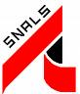 |  |  | 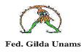 | 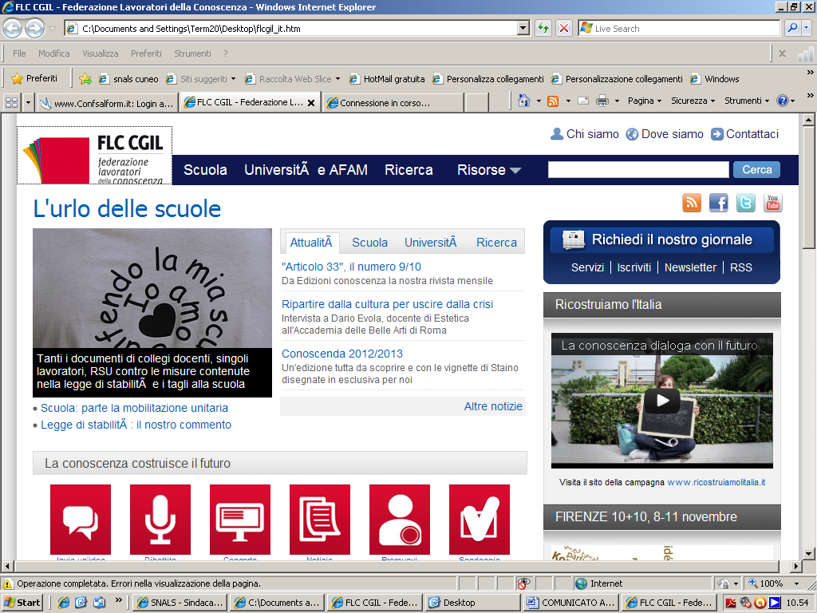

Ai Dirigenti Scolastici
Alle Rsu, Flc Cgil , Cisl Scuola, Uil Scuola
Snals Confsal,Gilda Unams
Provincia di Cuneo

COMUNICATO STAMPA MOBILITAZIONE SCUOLA

Il personale della scuola della provincia di Cuneo è mobilitato.
FLC CGIL, CISL SCUOLA, UIL SCUOLA, SNALS e GILDA UNAMS hanno proclamato lo stato di agitazione del personale, con una serie di iniziative che vedranno il loro culmine nella manifestazione e nello sciopero del 24 Novembre

Siamo in lotta:
-contro le incursioni legislative sul contratto di lavoro;
-contro gli interventi sulla scuola del DDL Stabilità;
-per il riconoscimento del lavoro che non si svolge in aula;
-per il recupero degli scatti di anzianità.

Le iniziative sono le seguenti:
-Sospensione delle attività non obbligatorie;
-Assemblee in tutte le scuole il giorno 13 Novembre, autogestite;
-Stesura di documenti da inviare alle istituzioni;

FLC CGIL, CISL SCUOLA,UIL SCUOLA, SNALS e GILDA UNAMS invitano le rsu d’istituto ad

INDIRE

Assemblee sindacali in orario di servizio per il giorno 13 Novembre 2012 per tutto il personale docente e Ata

Cuneo, 31 ottobre 2012

FLC Cigl Cisl Scuola Uil Scuola Snals Confsal Gilda Unams
Daniela Bedino Attilio Varengo Pasquale Laise Graziella Dogliani Antonio Antonazzo

